Segundo Problema de Programación, curso 2010-2011
Universidad de la Habana, Facultad de Matemática y Computación

“Caminos decrecientes”

Implemente una DLL de nombre CaminosDecrecientes que tenga la siguiente clase

namespace CaminosDecrecientes
{
public class Prueba
{
public static int CantidadCaminosDecrecientes(int[,] matriz, int fInic, int cInic,
int fFin, int cFin)
{
// ... Aquí va su implementación
}
}
}

El método CantidadCaminosDecrecientes debe devolver la cantidad de “caminos decrecientes simples” que existen entre la celda matriz[fInic, cInic] y la celda matriz[fFin, cFin]. Un camino decreciente simple es aquel donde no se pasa dos veces por la misma celda y todos los movimientos ocurren desde celdas de mayor valor hasta celdas de valor menor o igual. Es decir, para poder moverse de la celda matriz[f1, c1] a la celda vecina matriz[f2, c2], es necesario que matriz[f2, c2] <= matriz[f1, c1]. Las cuatro direcciones de movimiento válidas son norte, sur, este, oeste.

El siguiente ejemplo muestra 3 caminos decrecientes simples para ir de la celda (1, 1) con valor 10 a la celda (3, 1) con valor 2.

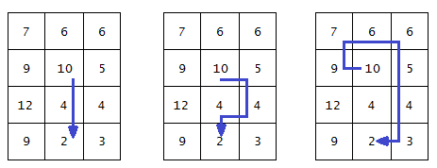

Algunos caminos no válidos para llegar de la celda (1,1) a la celda (3,1) son los siguientes:

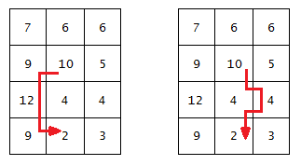

El camino de la figura a la izquierda pasa por los valores (10, 9, 12, 9, 2) por lo que no es decreciente. El camino de la figura a la derecha es decreciente pero pasa dos veces por la celda (2, 1).

En la matriz anterior existen en total 8 caminos decrecientes simples entre la celda (1, 1) y la celda (3, 1), luego el fragmento de código siguiente debe imprimir 8.

int[,] matriz = {
{7, 6, 6},
{9, 10, 5},
{12, 4, 4},
{9, 2, 3}
};

Console.WriteLine(Prueba.CantidadCaminosDecrecientes(matriz, 1, 1, 3, 1));

Aclaraciones

- Se garantiza que el parámetro matriz no recibirá un valor null y que el resto de los parámetros para las filas y columnas de la celda de origen y de destino corresponderán a índices válidos según el array bidimensional que se recibe en el parámetro matriz.
- Puede ocurrir que no exista ningún camino descendente entre un par de celdas, en cuyo caso el método deberá devolver el valor 0.
- Los elementos de la matriz pueden ser valores enteros cualesquiera.
- En un camino decreciente simple se pueden repetir valores, como en el segundo ejemplo que pasa por los valores (10, 5, 4, 4, 2). Lo que no se puede repetir son las celdas como ocurre en el último ejemplo.

Le recomendamos tratar de compilar su proyecto lo más frecuentemente posible desde que empiece a trabajar. Entre otros beneficios, esto disminuirá la probabilidad de que pierda su trabajo si ocurre algún fallo eléctrico o de hardware.

